**第八单元过关检测卷**

一、我会填。(每空1分，共26分)

1．计量物品有多重，可以用(　　)和(　　)作单位。

2．1千克里面有(　　)个100克，有(　　)个500克。

3．千克用符号(　　)表示，克用符号(　　)表示。

4．一个鸡蛋重50克，(　　)个这样的鸡蛋重500克，(　　)个这样的鸡蛋重1千克。

5．2千克＝(　　　)克

5000克＝(　　)千克

6000克＝(　　)千克

(　　)千克＝3000克

10000克＝(　　)千克

300克＋700克＝(　　)千克

1800克＋200克＝(　　)千克

3千克－600克＝(　　　)克

9600克－600克＝(　　)千克

9千克－7000克＝(　　)千克

6．在里填上“>”“<”或“＝”。

5008克 5千克

6880克 7千克

4000克 4千克

960克 690克

4600克 6千克

3500克 3千克

5999克 5千克

999克 1千克

二、在(　　)里填上合适的计量单位。(每题1分，共5分)

1．一棵白菜重2000(　　)

2．一头牛重300(　　)

3．一头大象重3500(　　)

4．一个茶杯重160(　　)

5．一只鸡重3000(　　)

三、判断。(对的画“√”，错的画“×”)(每题1分，共5分)

1．小红站着称体重是26千克，坐着称是30千克。 (　　)

2．一个曲别针的质量是1千克。 (　　)

3．越大的物体它的质量越大。 (　　)

4．6千克铁和6000克木头一样重。 (　　)

5．一袋糖重500克，4袋糖重1千克。 (　　)

四、我会选。(每题2分，共10分)

1．下列单位中，不是质量单位的是(　　)。

A．克　　B．千克　　C．米

2．一块透明皂重(　　)。

A．2克B．250克C．25千克

3．一辆三轮车可以装货物(　　)。

A．200克 B．200千克 C．2千克

4．一枚一元硬币的质量大约是(　　)。

A．6克B．100克C．1千克

5．大约重50千克的是(　　)。

A．小鸡B．鲫鱼C．妈妈

五、按要求排一排。(每题6分，共12分)

1．84kg　48kg　8000g　4080g

(　　)<(　　)<(　　)<(　　)

2．90kg　3000g　4500g　30kg

(　　)＞(　　)＞(　　)＞(　　)

六、选择合适的秤。(连一连)(6分)

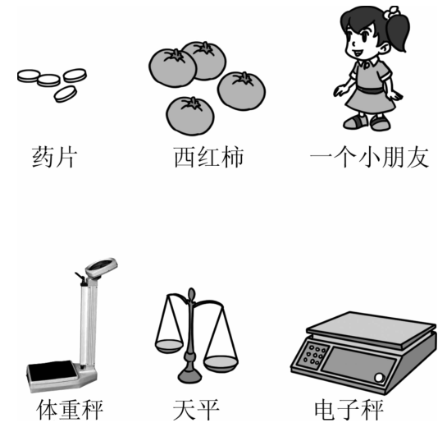

七、看图填一填。(每空2分，共10分)

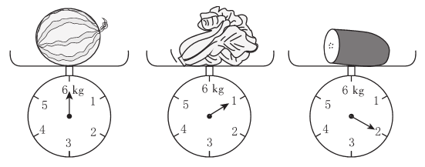

1．最重的是(　　　)，最轻的是(　　　)。

2．西瓜和白菜一共重(　　　)千克。

3．白菜比冬瓜轻(　　　)克。

4．西瓜比冬瓜重(　　　)克。

八、解决问题。(1题10分，其余每题8分，共26分)

1．

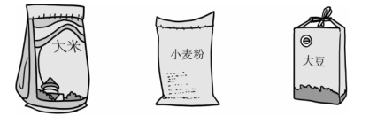

50千克 25千克 15千克

(1)一袋大米比一袋大豆重多少千克？

(2)一袋大豆比一袋小麦粉轻多少千克？

(3)你还能提出一个什么数学问题？

2．根据条件把动物的名称填入表格内。

|  |  |  |  |
| --- | --- | --- | --- |
| 2000克 | 10000千克 | 350千克 | 2克 |
|  |  |  |  |

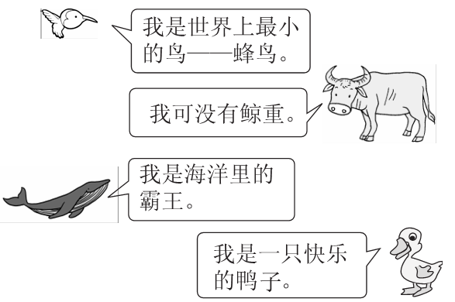

3．买水果。

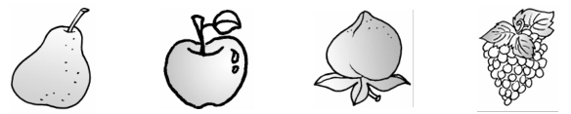

4元/500克 5元/500克 6元/500克 10元/500克

(1)4个苹果约重1千克，20个苹果大约重多少千克？一共需要多少钱？

(2)买1千克葡萄和5千克桃子，共要付多少钱？

**答案**

一、1．千克　克2．10　2　3．kg　g4．10　20

5．2000　 5　 6　3　10　1　 2　2400　9　2

6．＞　＜　＝　＞　＜　＞　＞　＜

二、1．克　2．千克　3．千克　4．克　5．克

三、1．×2．×3．×4．√5．×

四、1．C2．B 3．B4．A5．C

五、1．4080 g＜8000 g＜48 kg＜84 kg

2．90 kg＞30 kg＞4500 g＞3000 g

六、

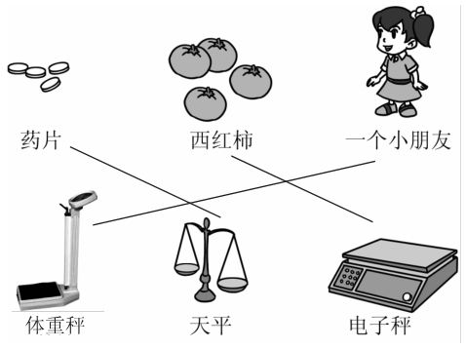

七、1．西瓜　白菜

2．7

3．1000

4．4000

八、1．(1)50－15＝35(千克)

答：一袋大米比一袋大豆重35千克。

(2)25－15＝10(千克)

答：一袋大豆比一袋小麦粉轻10千克。

(3)一袋大米、一袋小麦粉和一袋大豆共重多少千克？

50＋25＝75(千克)　75＋15＝90(千克)

答：一袋大米，一袋小麦粉和一袋大豆共重90千克。

(答案不唯一)

2．鸭子　鲸　牛　蜂鸟

3．(1)20÷4＝5　5×1＝5(千克)

5千克里面有10个500克　5×10＝50(元)

答：20个苹果大约重5千克，一共需要50元。

(2)1千克里面有2个500克，5千克里面有10个500克

葡萄：10×2＝20(元)

桃子：6×10＝60(元)

20＋60＝80(元)

答：1千克葡萄和5千克桃子共要付80元。